Санкт-Петербургский политехнический университет Петра Великого

Институт металлургии, машиностроения и транспорта

Кафедра робототехники и роботостроения при ЦНИИ РТК

Отчёт

**по лабораторной работе № 5**

Дисциплина: Теория автоматического управления

Выполнила

студентка гр. 33335/2 Астапова Л.А.

Преподаватель Чупров С. Г.

« »________2019г.

Санкт-Петербург

2019

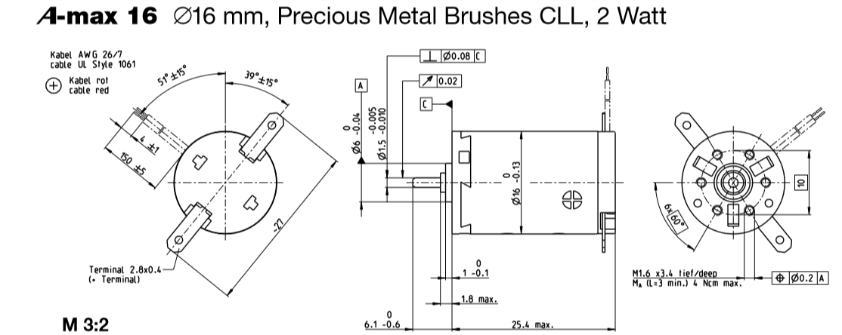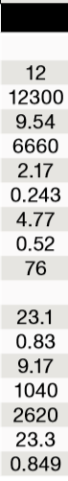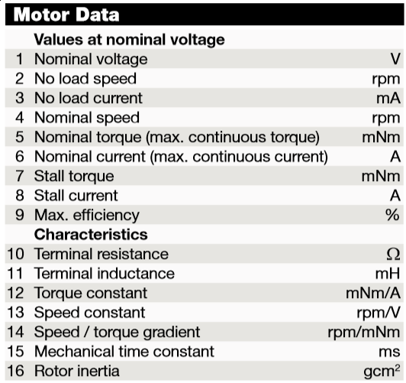Двигатель A-max 16 Ø16mm, 2W, 12 V. Страница каталога представлена на рисунке 1.

*Рисунок 1 – Характеристики двигателя*

Характеристики двигателя:

1. Ток холостого хода:
2. Частота вращения ротора на холостом ходу: 12300 об/мин=1288 рад/с
3. Постоянная ЭДС двигателя .
4. Постоянная момента двигателя .
5. Сопротивление обмотки якоря .
6. Индуктивность обмотки якоря .
7. Момент инерции ротора .
8. Коэффициент вязкого трения в подшипниках

Номинальные значения:

U= 12 В

I=0.243 A

=6660 об/мин=697.4 рад/с

М=2.17 мНм=0.00217 Нм

Уравнения работы двигателя:

Приведем уравнения в нормальную форму Коши и составим матрицы состояний.

Тогда:

Зададим в Matlab матрицы состояний и промоделируем полученную модель в пространстве состояний в Matlab/Simulink, подав номинальный момент нагрузки в момент времени 5 с

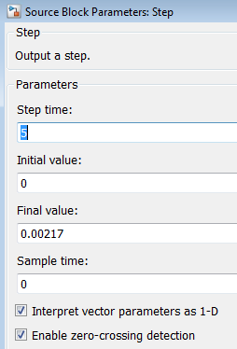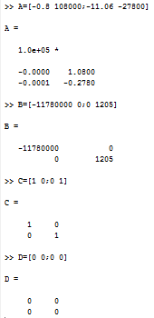*Рисунок 2 – Матрицы состояний и подача номинального момента и шага*

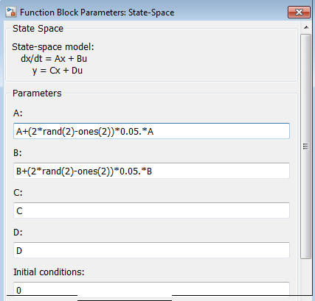Воспользуемся моделью ДПТ из работы №4. Рандомизируем параметры ДПТ в пределах 5% параметров от исходной модели.

*Рисунок 3 – Рандомизация параметров*

Добавим обратную связь по току и построим ПСР-регулятор.

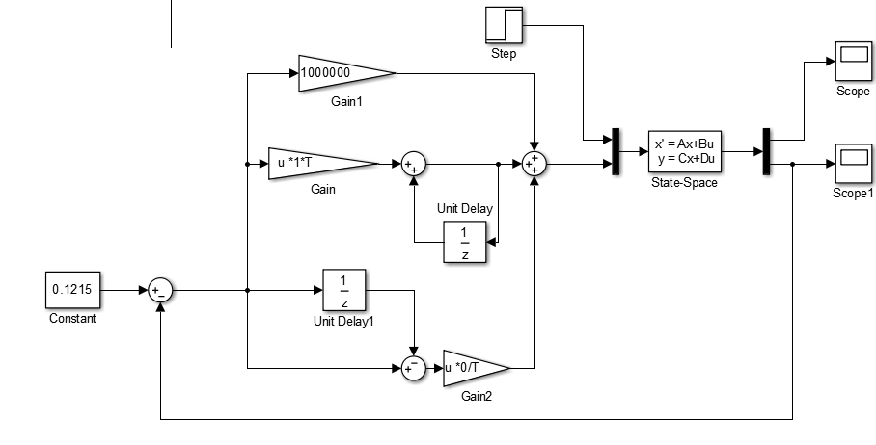

*Рисунок 4 – ПСР-регулятор с обратной связью по току*

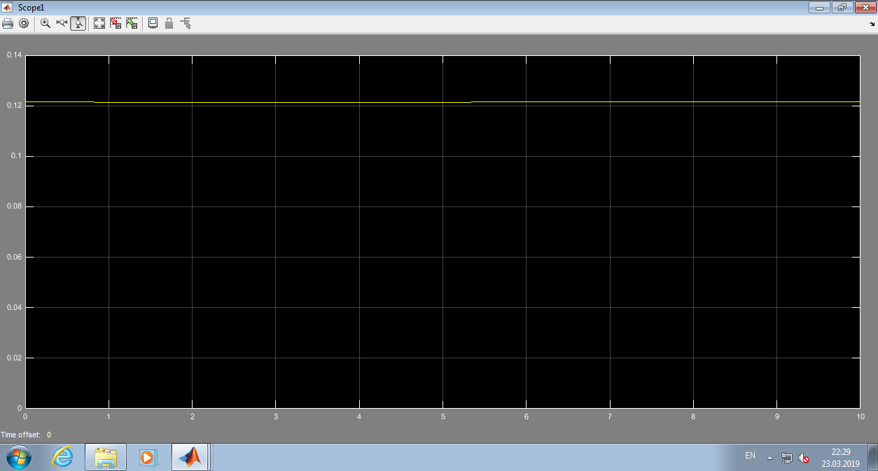

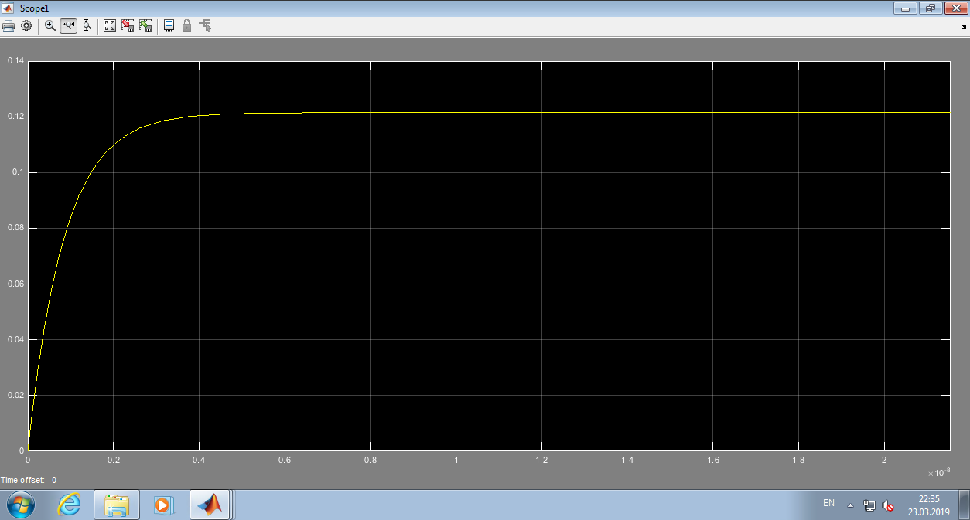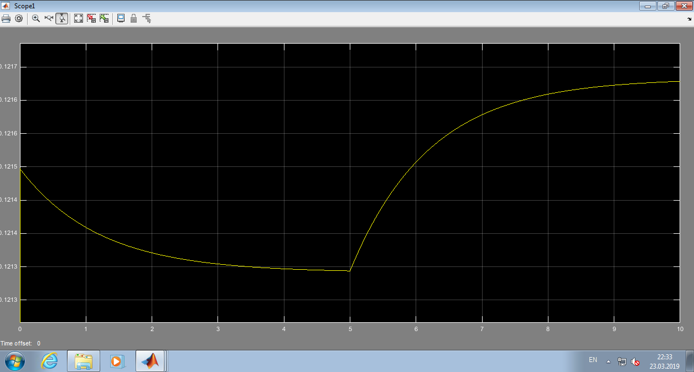

*Рисунок 5 – График тока*

Время переходного процесса - время через, которое отклонение от установившейся величины не превышает 5%.

Перерегулирование – максимальное относительное отклонение от установившегося значения.

Ниже видно, что время переходного процесса при подобранных коэффициентах меньше, чем 0.03 с.

Колебательность – число колебаний за время переходного процесса.

, где – период колебаний.

|  |  |  |
| --- | --- | --- |
|  |  |  |
| 5∙10-9 |  |  |

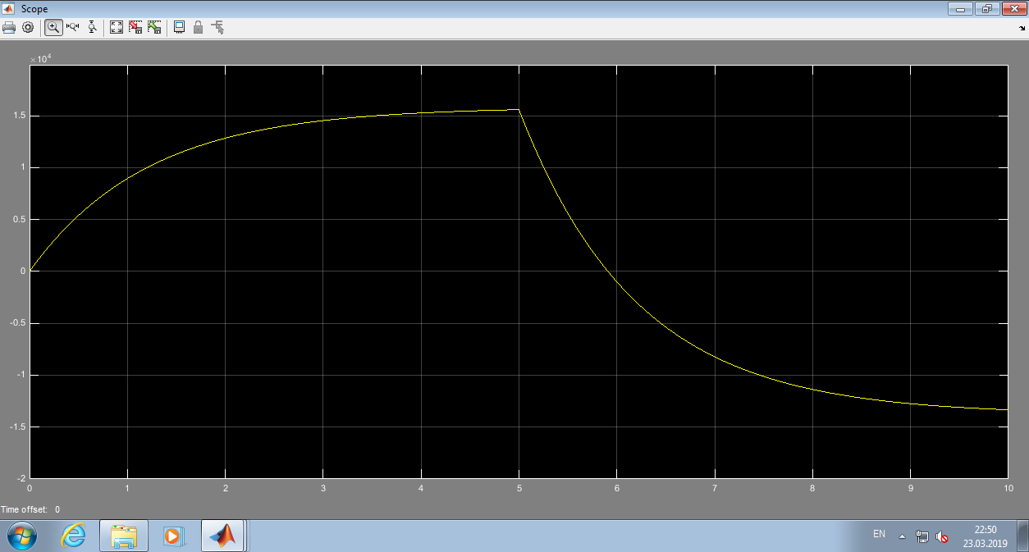

*Рисунок 6 - График скорости*

Установившаяся скорость равна -13500 рад/с.

Значение скорости меньше нуля, то есть двигатель начинает вращаться в другую сторону, это обусловлено тем, что подаваемая сила тока в 2 раза меньше номинального значения. Таким образом, при подачи номинального момента на вал двигатель не справляется с нагрузкой и начинает вращаться в другую сторону. Замкнём жёсткую отрицательную связь по скорости и построим ПСР-регулятор, подадим желаемую скорость равную половине номинальной, настроим регулятор скорости так, чтобы время переходного процесса не превышало 0.3 с

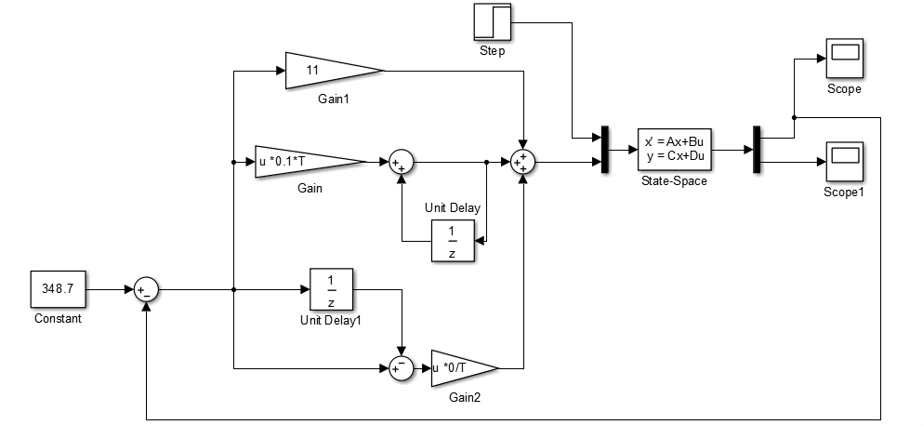

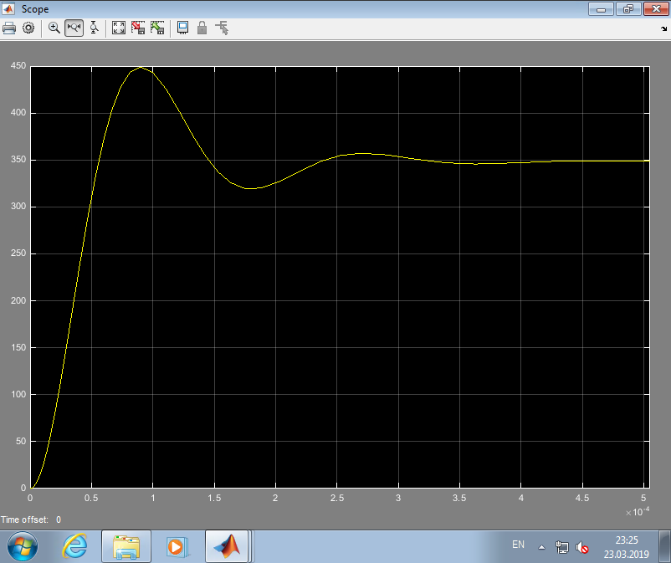*Рисунок 7 – ПСР-регулятор с обратной связью по скорости*

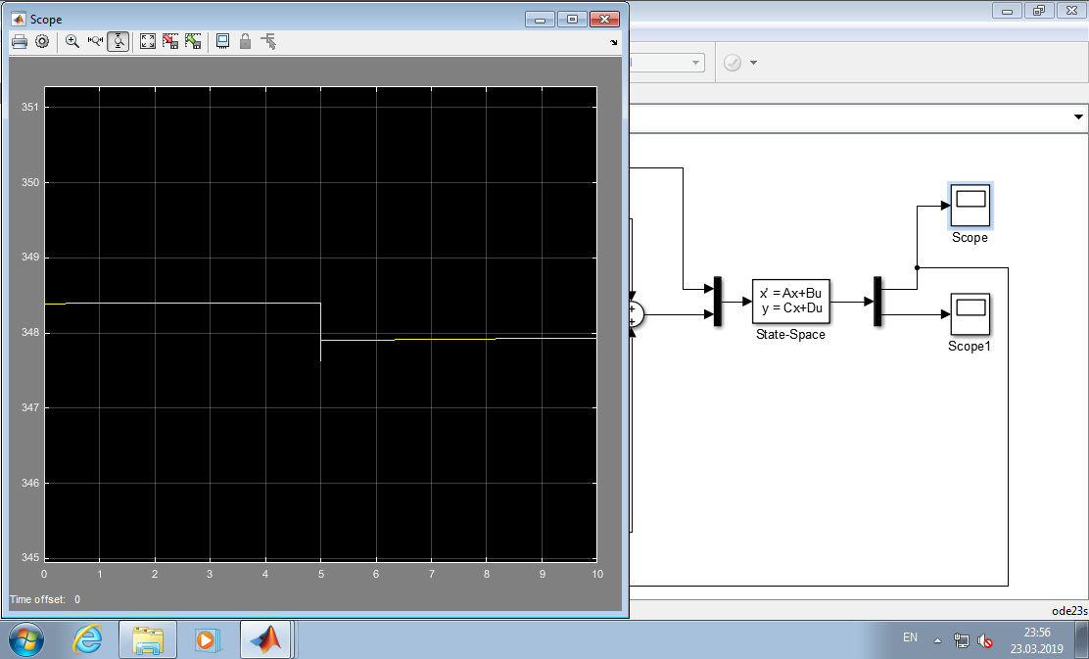

*Рисунок 8 - График скорости*

Ниже видно, что время переходного процесса при подобранных коэффициентах меньше, чем 0.3 с.

Время переходного процесса: 2,1∙10-4

Колебательность: *K=*

Перерегулирование:

Замкнуть жесткую отрицательную обратную связь по положению, построить ПСР-регулятор, подать желаемое положение равное номинальному числу оборотов двигателя за одну минуту (в рад/с) – 697.6*60=41844, настроить регулятор скорости так, чтобы время переходного процесса не превышало 3 с.

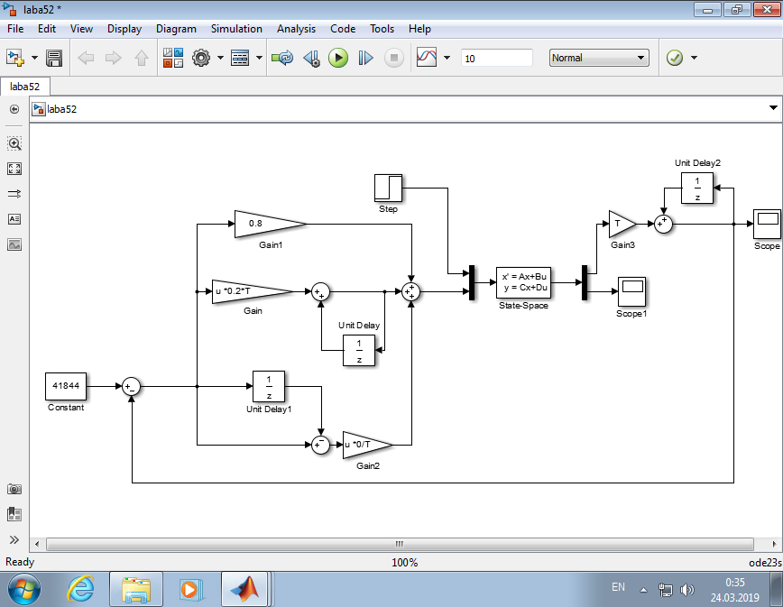

*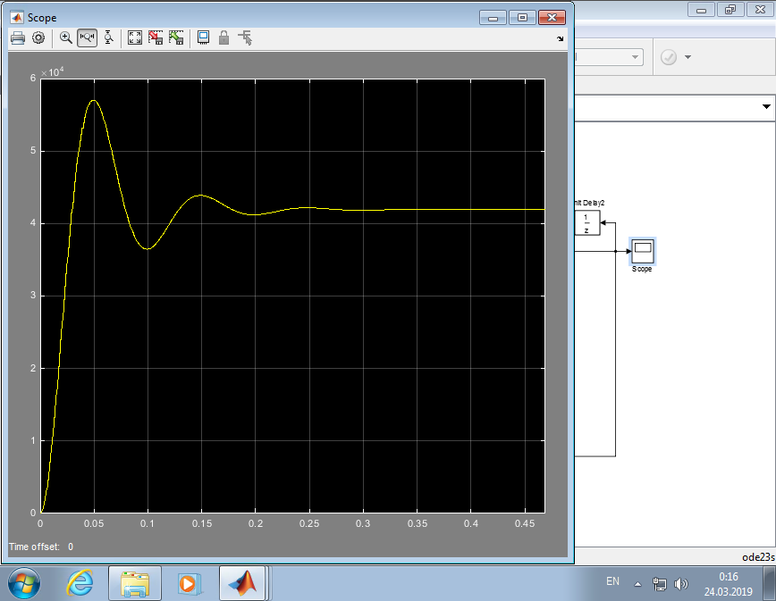Рисунок 9 – ПСР-регулятор с обратной связью по положению*

*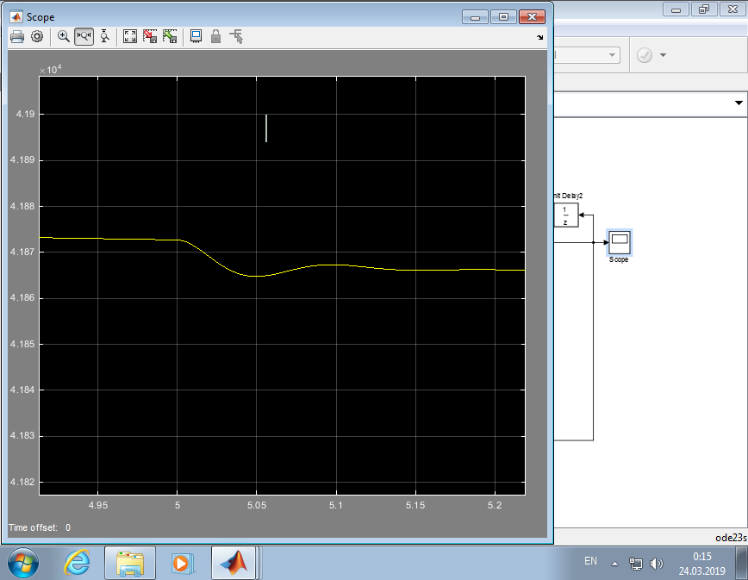Рисунок 10 – График скорости*

Ниже видно, что время переходного процесса при подобранных коэффициентах меньше, чем 3 с.

Время переходного процесса: 0,13

Колебательность: *K=*

Перерегулирование:

**Построение дискретной модели ДПТ**

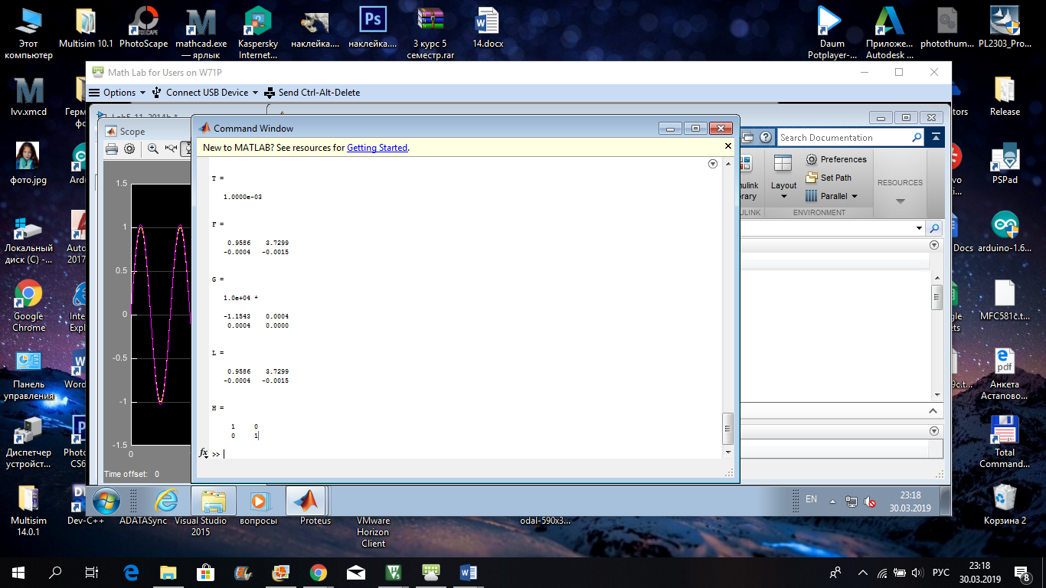Вычислим матрицы 𝐹,𝐺,𝐻 в Matlab:

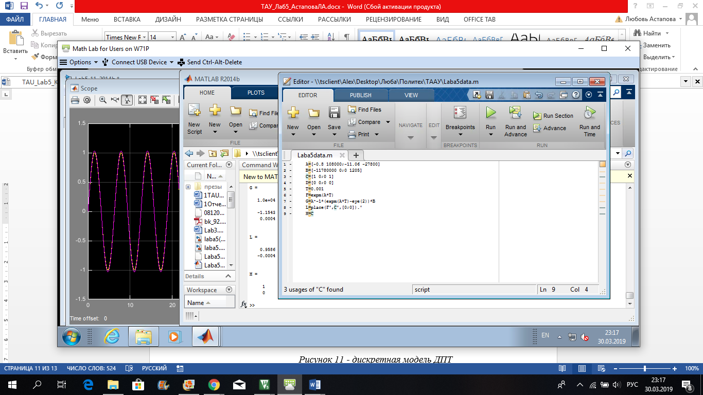

Модель системы представлена на рисунке 5.

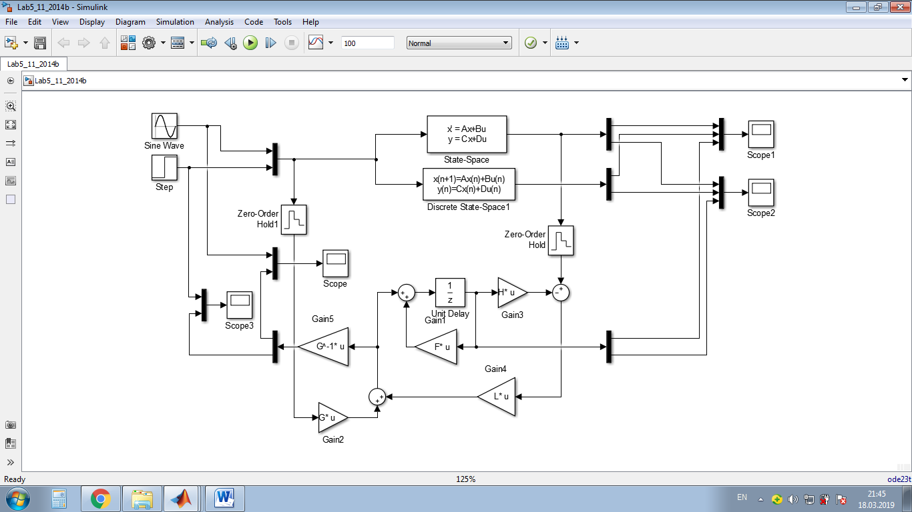

*Рисунок 11 - дискретная модель ДПТ*

Графики фактических и расчетных входов представлены ниже. Оба графика практически совпадают.

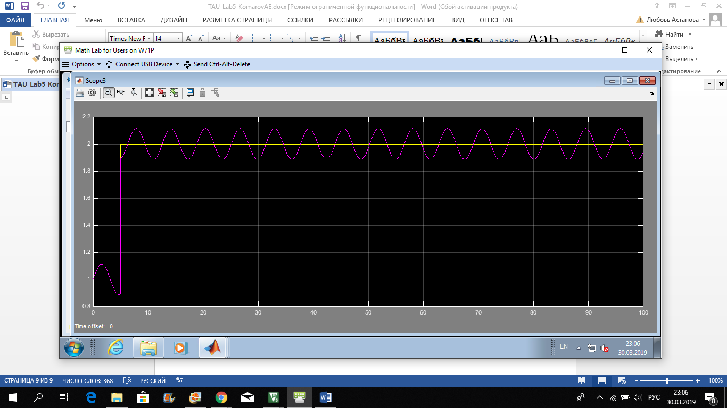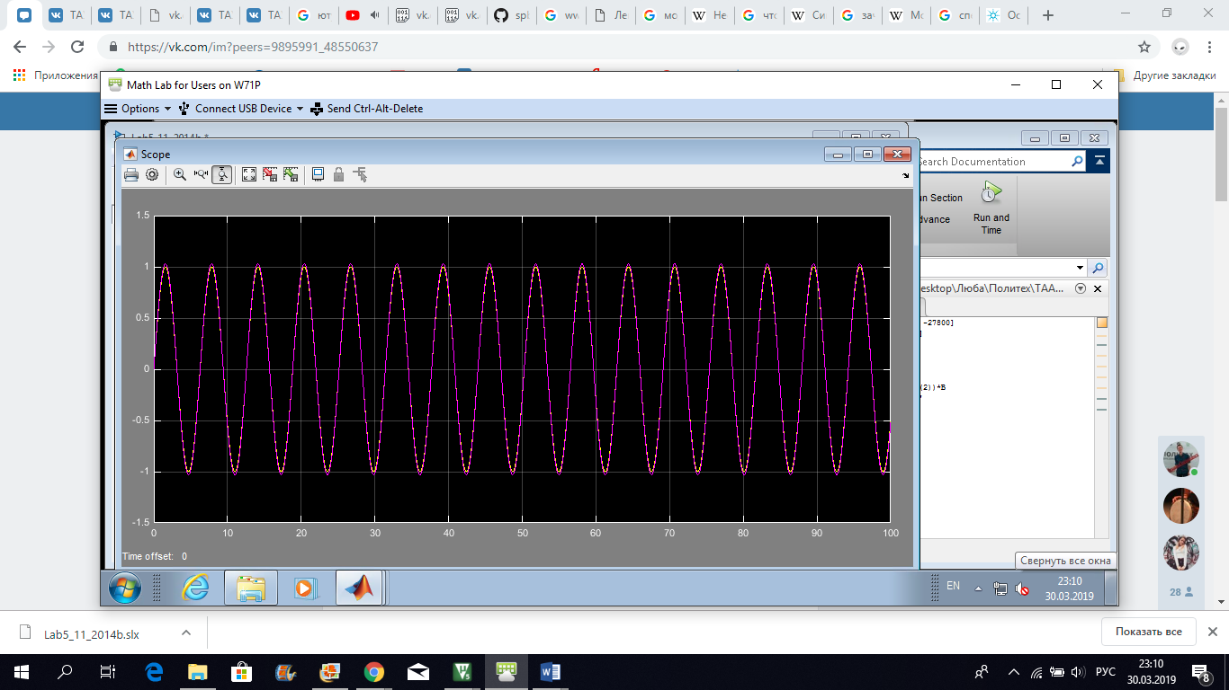

*Рисунок 12 - Фактическое и расчетное напряжение на входе*

Как видно из графиков наблюдатель устраняет рандомизацию реакции двигателя, что позволяет с большей точностью прогнозировать его поведение.